*كيفية صلاة الجنازة

يُسَن أن يقوم الإمام عند رأس الرجل [ كما في صورة , وعند وسط المرأة [ كما في الصورة لفعله صلى الله عليه وسلم.
* السنة أن يتقدم الإمام على المأمومين , ولكن إذا لم يجد بعض المأمومين مكاناً فإنهم يصفون عن يمينه وعن يساره .
يكبر الإمام أربع تكبيرات ,
يقرأ بعد التكبيرة الأولى الفاتحة بعد أن يتعوذ ،
وبعد التكبيرة الثانية يصلي على النبي صلى الله عليه وسلم كما يفعل في التشهد , أي يقول : (( اللهم صل على محمد وعلى آل محمد كما صليت على إبراهيم وعلى آل إبراهيم إنك حميد مجيد , اللهم بارك على محمد وعلى آل محمد كما باركت على إبراهيم وعلى آل إبراهيم إنك حميد مجيد )) وإن اقتصر على قوله : (اللهم صلِّ على محمد ) فإنه يجوز .
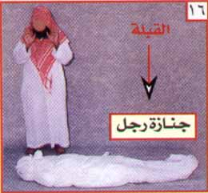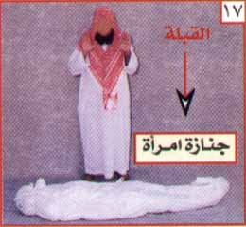
ثم بعد التكبيرة الثالثة يدعو للميت بما ورد من أدعية , ومن ذلك قول : (( اللهم اغفر له وارحمه ، وعافه واعفُ عنه ، ونقه من الخطايا كما ينقى الثوب الأبيض من الدَنَس , وأبدله داراً خيراً من داره , وأهلاً خيراً من أهله , وزوجاً خيراً من زوجه ، وأدخله الجنة , وأعذه من عذاب القبر ومن عذاب النار )) 17.
أما السَّقط وهو من كان عمره 4 أشهر فأكثر ، فإنه يدعى لوالديه بالمغفرة والرحمة ، لقوله صلى الله عليه وسلم : (( والسَّقط يُصلى عليه ويُدْعى لوالديه بالمغفرة والرحمة ))18 .
ثم بعد التكبيرة الرابعة يسكت قليلاً ، ثم يُسَلم عم يمينه تسليمة واحدة ، لفعله صلى الله عليه وسلم19 ، ويجوز أن يسلم تسليمة ثانية عن يساره 20.

